豊 田 ス タ ジ ア ム 備 品 借 用 申 請 書

※太枠内を記入してください
申  請者 | 住所
 | 会社名又は団体名
 | 氏名
 | 電話番号
借用日時 |  | 年 月 日 （ ） ： ～ ：
利 用 す る 施 設  （〇をつけてください） |  | 会議室 1 ・ 2 ・ 3 ・ 4 報道控室 1 ・ 2 ラウンジ 1 ・ 2 ・ 3 大会運営室 1～3 ・ 4 ・ 5 ・ 6 ・ 7 ・ 8 ・ 9 報道関係室４  その他（ ）

品 名（備品の詳細は裏面を確認） | 1 日 当 た り の 使 用 料 | 数 量 | 使用料合計
・プロジェクター  ・スクリーン  ・延長コード ※一式での貸出 | 一式 3,000円（税抜） |  | 円

借 用 条 件 | １．使用終了後は速やかに返却してください。  ２．借用中に破損、紛失等が生じた場合には、施設管理者に報告してください。弁償または相当金額をお支払いいただきます。

借用条件を守る事を誓約のうえ、上記のとおり申請いたします。
年 月 日

会社名又は団体名

氏名

（豊田スタジアム使用欄）
受 付 日 | 担 当 者 |  | 返 却 日 | 確 認 者

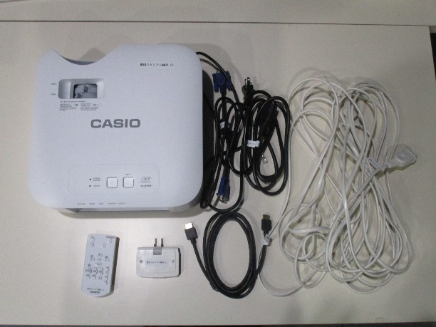
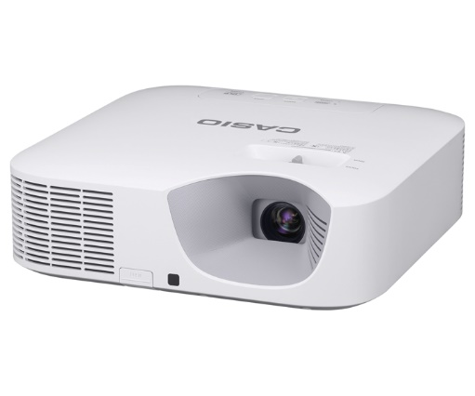
製品名 | カシオ プロジェクター XJ-V110W
サイズと重量 | 299（幅）×97（高さ）×299（奥行） 3.5kg
特徴 | ・最短5秒で起動し、最大照度での投映可能  ・ワイヤレスリモコン付き ・360°自由設置
明るさ | 3500ルーメン
表示解像度 | WXGAリアル
投映レンズ | 光学1.5倍ズームレンズ
投映画面サイズ | 35～300型
投映距離 | 60型投映時 1.64ｍ～2.42ｍ 100型投映時 2.81ｍ～4.11ｍ
PC接続 | HDMI、RGB
その他機能 | プレゼンテーションタイマー、ダイレクトパワーオン・オフ、デジタルズーム（2倍）

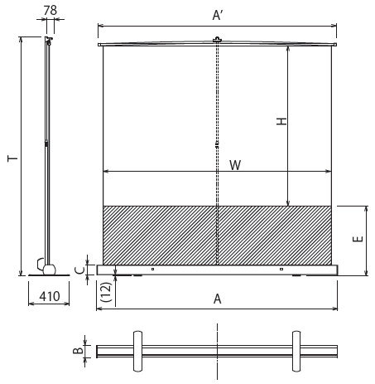
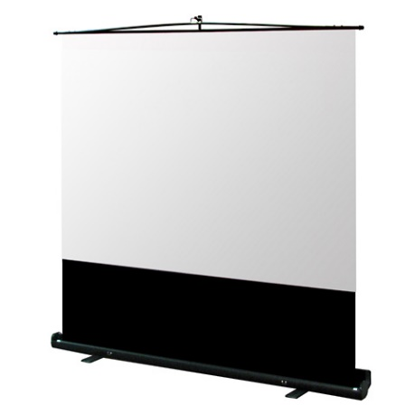
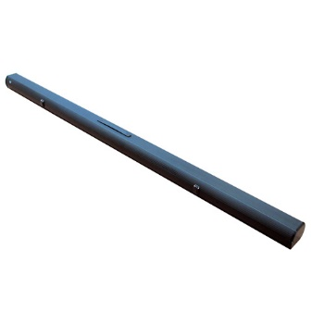
製品名 | オーエス フロアスタンドスクリーン アスペクトフリータイプ MS-103FN
スクリーンサイズと重量 | 2314（幅）×1624（高さ） 11.5ｋｇ
特徴 | ・フロアスタンドタイプとして最大の投写面積(WXGA最大106型投与可能)  ・高さ調整は無段階設定が可能なスリーブ・ロック方式  ・ケースとスクリーンが一体となり持ち運びも容易

